№ п/п | Наименование товара, работ, услуг | Ед. изм. | Кол-во | Технические, функциональные характеристики
 |  |  |  | Показатель (наименование комплектующего, технического параметра и т.п.) |  | Описание, значение
1. | Спортивный комплекс «Мини»  СП-13  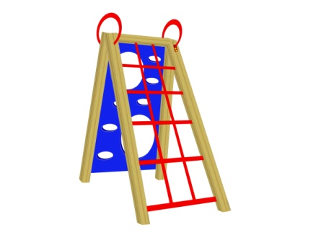 | Шт. | 1
 |  |  |  | Высота (мм) |  | 1800
 |  |  |  | Длина (мм) |  | 1200
 |  |  |  | Ширина (мм) |  | 1200
 |  |  |  | Применяемые материалы
 |  |  |  | Столбы | В кол-ве 4 шт., выполнены из клееного деревянного бруса, сечением 100х100 мм и имеющими скругленный профиль с канавкой посередине.  Снизу столбы заканчиваются металлической закладной деталью, изготовленной из металлического уголка 30х30мм толщиной стенки 3мм. Закладная заканчивается прямоугольным фланцем, выполненным из стали толщиной 2мм, которые бетонируются в землю.
 |  |  |  | Лаз -сетка | В кол-ве 1шт., выполнена из металлической трубы диаметром 32мм.. с покраской термопластичной порошковой краской.
 |  |  |  | Альпинистская стенка | В кол-ве 1шт., выполнена из влагостойкой ламинированной фанеры толщиной 18мм. с прорезями для рук и ног с покраской полиуретановой краской
 |  |  |  | Поручни | В кол-ве 2шт., выполнены из металлической трубы диаметром 20мм. с покраской термопластичной порошковой краской
 |  |  |  | Материалы | Клееный деревянный брус выполнен из сосновой древесины, подвергнуты специальной обработке и сушке до мебельной влажности 7-10%, тщательно отшлифованы со всех сторон и покрашены в заводских условиях. Металл покрашен термопластичной порошковой краской. Заглушки пластиковые, цветные. Все метизы оцинкованы.  ГОСТ Р 52169-2012, ГОСТ 52301-2013

